UJIAN AKHIR SEMESTER – JARINGAN SYARAF TIRUAN (TKE3114)
Forecasting/Prediksi Data Curah Hujan, suhu dan kelembaban Kota Palembang

Data input curah hujan (mm/hari) tahun 1997 – 2004 dengan target tahun 2005
1997 | 1998 | 1999 | 2000 | 2001 | 2002 | 2003 | 2004 | 2005
106.2 | 181 | 315 | 59 | 216.5 | 90.8 | 169.4 | 138.8 | 189.1 | JAN
96.6 | 50.2 | 268.8 | 86.7 | 15.1 | 78.5 | 85.7 | 200.8 | 43.9 | FEB
134.4 | 29.4 | 196.9 | 182.2 | 158 | 96.5 | 162.6 | 237.9 | 62.5 | MAR
109.8 | 35.3 | 322 | 115 | 164.8 | 73.4 | 285.3 | 88.5 | 168.2 | APR
80.9 | 133.5 | 302.6 | 60.3 | 252.8 | 195.2 | 245.7 | 68 | 229.5 | MEI
175.3 | 144.6 | 256.2 | 191.1 | 306.7 | 191.7 | 196.3 | 200.5 | 174 | JUN
225.8 | 213 | 29.9 | 121.9 | 121.3 | 139.2 | 312.1 | 206.8 | 210.8 | JUL
95.7 | 381 | 78.6 | 342.6 | 417.6 | 156.3 | 282 | 204.3 | 145.7 | AGT
290.6 | 170.8 | 407.2 | 451.1 | 395.7 | 382.5 | 561.5 | 475.3 | 290.5 | SEP
391.1 | 340.3 | 204.1 | 367.5 | 733 | 363.8 | 471.9 | 377.5 | 175.5 | OKT
265.4 | 275.8 | 126.4 | 108 | 467.6 | 164.3 | 125.4 | 141.2 | 206.4 | NOV
182.4 | 394.2 | 456.3 | 173.6 | 342.5 | 102.2 | 187.7 | 166.4 | 311.4 | DES

Data input suhu (Celcius) tahun 1997 – 2004 dengan target tahun 2005
1997 | 1998 | 1999 | 2000 | 2001 | 2002 | 2003 | 2004 | 2005
30.1 | 30.4 | 29.7 | 29.1 | 29.9 | 29.7 | 30.1 | 30 | 30.9 | JAN
30.4 | 31.6 | 30.2 | 29.9 | 30.8 | 30.9 | 30.2 | 30.9 | 31.4 | FEB
31.5 | 32.5 | 30.8 | 30.9 | 31.6 | 32.2 | 31.7 | 31.2 | 32.5 | MAR
31.1 | 33.3 | 29.5 | 31 | 30.4 | 31.6 | 31 | 31.2 | 32.7 | APR
32.5 | 33.2 | 31 | 32.2 | 32.1 | 32.4 | 32.8 | 32.7 | 32.7 | MEI
31.2 | 32.2 | 31.4 | 31.1 | 31.9 | 32.6 | 31.6 | 32 | 32.7 | JUN
31.3 | 31.8 | 31.6 | 32.3 | 32 | 32.1 | 30.9 | 29.8 | 32.3 | JUL
32.2 | 30 | 31.1 | 31.2 | 31 | 30.2 | 30.9 | 31.8 | 32.8 | AGT
30.1 | 30.6 | 30.4 | 29.4 | 30.2 | 30.9 | 30.6 | 30.5 | 32 | SEP
30.1 | 31.9 | 29.4 | 31.4 | 31 | 30.5 | 29.7 | 30.3 | 30.3 | OKT
30.3 | 30.5 | 30.2 | 29.8 | 30.4 | 30.5 | 29.8 | 30.6 | 30.5 | NOV
30.1 | 29.5 | 28.4 | 30.6 | 30.1 | 30.8 | 29.5 | 30.6 | 29.8 | DES

Data input kelembaban(%) tahun 1997 – 2004 dengan target tahun 2005
1997 | 1998 | 1999 | 2000 | 2001 | 2002 | 2003 | 2004 | 2005
66 | 72 | 70 | 74 | 72 | 72 | 72 | 66 | 66 | JAN
67 | 69 | 70 | 69 | 67 | 67 | 72 | 62 | 66 | FEB
64 | 64 | 72 | 66 | 66 | 65 | 66 | 64 | 62 | MAR
65 | 61 | 71 | 69 | 72 | 69 | 73 | 65 | 63 | APR
59 | 62 | 72 | 65 | 67 | 67 | 63 | 56 | 64 | MEI
64 | 64 | 69 | 68 | 65 | 63 | 66 | 58 | 62 | JUN
64 | 67 | 63 | 61 | 63 | 64 | 67 | 67 | 62 | JUL
58 | 73 | 66 | 65 | 65 | 65 | 66 | 58 | 58 | AGT
70 | 70 | 71 | 74 | 72 | 69 | 66 | 65 | 65 | SEP
70 | 69 | 70 | 68 | 71 | 72 | 69 | 68 | 69 | OKT
73 | 70 | 70 | 72 | 71 | 72 | 68 | 70 | 69 | NOV
73 | 72 | 76 | 67 | 71 | 74 | 68 | 69 | 72 | DES
Data Latih/Training : tahun 1997 dan 2004
Data Uji/Testing : tahun 2005
Data Prediksi : tahun 2006
Arsitektur jaringan Backpropagasi yang digunakan sbb : input layer(x_{i})=8, hidden layer(v_{i})=6, dan output layer(y_{i})=1.
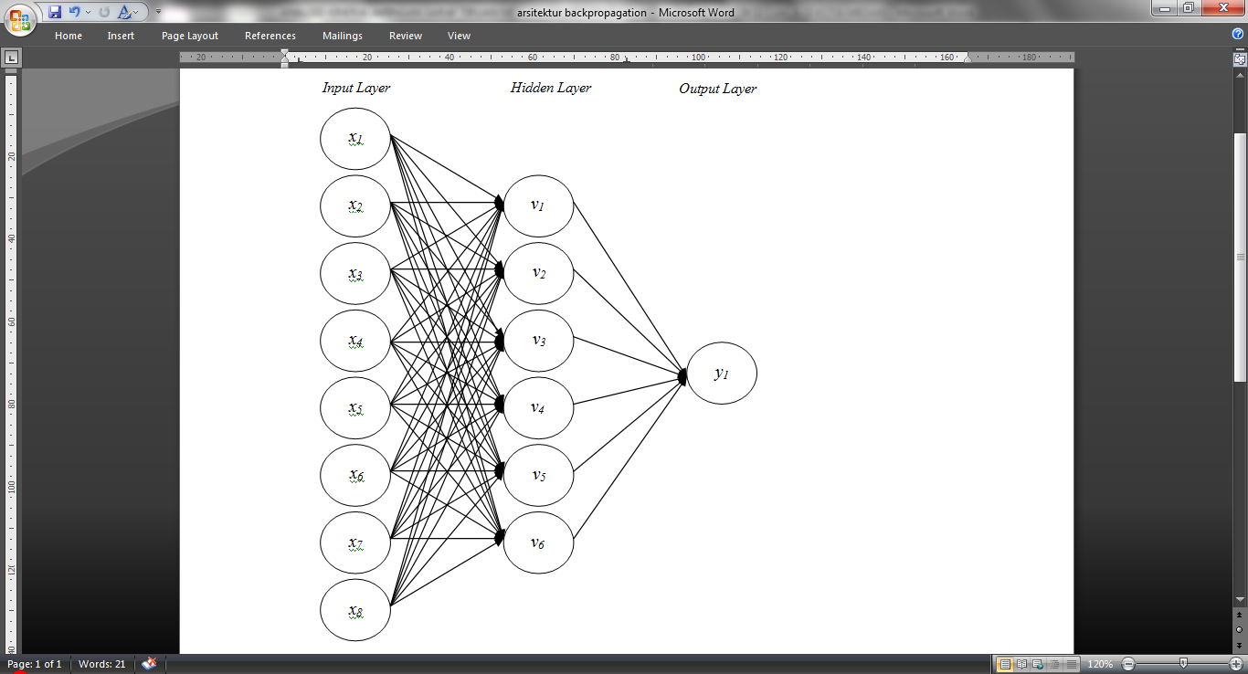
- Normalisai data setiap bulannya dengan rumus sebagai berikut :
$x^{'}=\frac{0.8(x-a)}{b-a}+0.1$ atau
data_norm(x,y) = 0.8(data_asli(x,y)-min_data)/(max_data-min_data) + 0.1

- Lakukan tiga Langkah training, pengujian terhadap tiga data (curah hujan, suhu dan kelembaban) dengan target error yang berbeda-beda
- Pertama akan dilakukan pelatihan/training dengan menggunakan bobot yang di-generate secara random dengan jumlah hidden layer=6, alpha=pilih sendiri yg terbaik, max epoch=100000.
- Kedua, dilakukan training kembali dengan bobot random dengan penambahan momentum. Nilai momentum yang diberikan tentukan sendiri yag terbaik dengan jumlah hidden layer=6, alpha= pilih sendiri yg terbaik, max epoch=100000.
- Ketiga, menggunakan inisialisasi nguyen-widrow V_{ij} pada proses training bobot dengan penambahan momentum. Nilai momentum yang diberikan tentukan sendiri yag terbaik dengan jumlah hidden layer=6, alpha= pilih sendiri yg terbaik, max epoch=100000.

- Buat tabel perbandingan hasil ketiga training diatas mana akurasi yang terbaik dengan target error yang berbeda-beda ?
Hasil pengujian data curah hujan
Target Error (MSE) |  | 0.1 | 0.01 | 0.001 | 0.0001
Bobot random | Akurasi
Bobot random + momentum (…) | Akurasi
Bobot nguyen-widrow + momentum (…) | Akurasi
(…) nilai momentum yg terbaik

Hasil pengujian data suhu
Target Error (MSE) |  | 0.1 | 0.01 | 0.001 | 0.0001
Bobot random | Akurasi
Bobot random + momentum (…) | Akurasi
Bobot nguyen-widrow + momentum (…) | Akurasi
(…) nilai momentum yg terbaik

Hasil pengujian data kelembaban
Target Error (MSE) |  | 0.1 | 0.01 | 0.001 | 0.0001
Bobot random | Akurasi
Bobot random + momentum (…) | Akurasi
Bobot nguyen-widrow + momentum (…) | Akurasi
(…) nilai momentum yg terbaik

Algoritma inisialisasi bobot awal V_{ij} Nguyen-Widrow adalah sebagai berikut :
- Set:
n = jumlah unit input
p = jumlah unit tersembunyi
β = faktor skala = 0.7(p)^{1/n} = 0.7 $\sqrt[n]{p}$
- Untuk setiap unit tersembunyi (j=1,…,p), lakukan tahap (c) – (f)
- Untuk i=1,…,n (semua unit input), v_{ij}(old)= bilangan acak antara -0.5 dan 0.5
- Hitung nilai ||v_{j}(old)||
- Inisialisasi ulang bobot-bobot dari unit input (i=1,…,n)
- Bias yang dipakai sebagai inisialisasi:
v_{oj} = bilangan acak antara –β dan β.

Dan Penambahan Momentum (µ) pada update bobot
$w_{jk}\left(T+1\right)=w_{jk}\left(T\right)+αδ_{k}z_{j}+μ(w_{jk}\left(T\right)-w_{jk}\left(T-1\right))$ dan
$v_{ij}\left(T+1\right)=v_{ij}\left(T\right)+αδ_{j}x_{i}+μ(v_{ij}\left(T\right)-v_{ij}\left(T-1\right))$
Evaluasi hasil Training dengan menghitung MSE (Mean Square Error)

- Forecasting/Ramal utk curah hujan, suhu dan kelembaban tahun 2006 dalam bentuk grafik

- Format file yang dikirim dalam word
- Penilaian berdasarkan :
- Tingginya nilai akurasi yang didapatkan
- Analisis berdasarkan kedalaman hasil yang didapatkan dan tampilan grafik yg menarik
- Listing program (pyhton, matalab, C) dll
- Kalau ada presentasi akan diinformasikan kembali

